30 septembrie – 1 octombrie 2017

RAPORT de WEEKEND

Calificativ:  NEUTRU | Val de frig peste România | B1TV - 18:11  3min 38s  PrimaTV-18:47  3min 02s
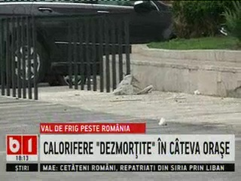 | Din cauza frigului în Focşani şi Timişoara s-a pornit alimentarea cu energie termică. În Bucureşti, RADET nu a dat drumul la căldură, şi nici în alte locuri nu s-a întâmplat acest lucru. În locurile unde nu a fost pornită căldura în regim centralizat oamenii au fost nevoiţi să folosească aeroterme sau calorifere electrice, însă problema este că acestea le-ar putea creşte simţitor facturile la energie electrică având în vedere ultimele majorări.

